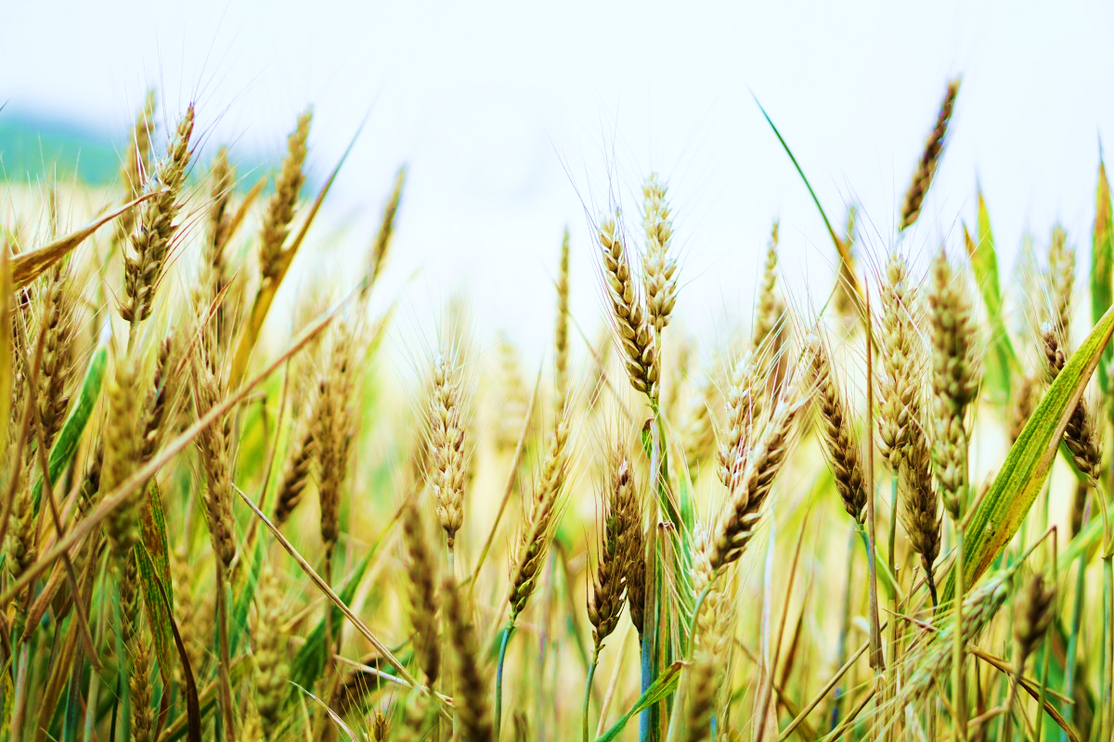
N° 1 - Mars 2024
Si on en parlait ? NN°
ALIMENTAIRE

le SYSTÈME

Sommaire

- Editorial : L’alimentation au cœur des débats
- Le nouveau collectif alimentation
- L’instrumentalisation de la DGCCRF
- L’empire Lactalis soupçonné d’évasion fiscale
- L’éducation à l’alimentation
- Mouans Sartoux et le bio
- OGM – NTG : Quels enjeux pour la santé ?
- Les fake news du nutriscore

L’alimentation au cœur des débats

L’alimentation est au cœur de nombreux débats qui questionnent notre société : l’agriculture, la santé, l’environnement, le patrimoine rural et la mondialisation.
Indecosa ne peut pas laisser ce domaine essentiel pour les consommateurs. Il se doit d’investir totalement cette thématique et être porteur de réflexions et de propositions pertinentes pour aller vers une production agricole d’un autre type, une alimentation saine et durable.
C’est l’un des objectifs du collectif alimentation mis en place depuis notre dernière assemblée générale. Il s’agit par ce moyen, de pérenniser une activité continue, de qualité et portée par plusieurs camarades afin de mettre en place un outil Indecosa efficace au service des consommateurs, à partir de la feuille de route fixée par l’AG de Balaruc.
L’objectif du collectif est de maitriser les questions politiques et techniques de l’alimentation et de répondre avec rapidité et pertinence aux actualités sur l’alimentation qui surgissent tous les jours.
Ce travail a déjà commencé par les documents disponibles sur le site d’Indecosa National sur le Nutriscore, les OGM… Il se poursuivra avec la rédaction de dossiers sur : L’eau, la grande distribution, le transport, l’élevage (viande, volaille, poisson), la pêche, les déchets.
Tous les jours, l’actualité nous interpelle sur le sujet de l’Alimentation. Les manifestations paysannes sont le révélateur brûlant non seulement de la place centrale de ce sujet mais de son indispensable approche politique multidimensionnelle.
La publication régulière d’un journal d’information par le suivi de l’actualité vise donc à être un outil de compréhension et d’actions pour les associations départementales et pour tous les militants d’Indecosa.

Aline Mahous - Indecosa Hautes Pyrénnées (65)
Le nouveau collectif Alimentation

L'AG d’octobre 2023 et le séminaire du CA sont passés. Des décisions ont été prises dont celle de relancer ou de poursuivre l'activité des collectifs.
Notre collectif alimentation est composé actuellement de 10 camarades : 7 qui ont fait acte de candidature lors du séminaire du CA de novembre (Antier Catherine-35, Boulnois Lucie-16, Bourgeois Véronique-12, Casolari Gérard-83, Cochet Didier-01, Mahous Aline-65, Menard Thierry-30), ainsi que 3 camarades issus directement des associations : Nolot Marie-57, Sicard Annie-83, Telli Leïla-95.
Chacun s’est engagé à travailler concrètement dans le collectif en fonction des possibilités de chacun, du temps que chacun peut dégager à consacrer à cette activité et des souhaits de travailler telle ou telle partie de la thématique du système alimentaire.
Déjà le collectif travaille à la réalisation d’un dossier sur « la grande distribution », la mise en route d’un journal spécifique alimentation, la mise en œuvre de sa feuille de route et repenser l’ensemble des revendications d’Indecosa sur cette problématique. Un premier bilan d’activité sera présenté en juin 2024.

L’instrumentalisation de la DGCCRF

La Direction Générale de la Concurrence, de la Consommation et de la Répression des Fraudes (DGCCRF) est une administration qui a pour mission de veiller au bon fonctionnement des marchés, à la protection des consommateurs et à la régulation de la concurrence. Elle intervient sur tous les champs de la consommation, à tous les stades de l’activité économiques, quelle que soit la forme du commerce. Elle dispose de pouvoirs d’enquête et de sanction, qui lui permettent de lutter contre les pratiques abusives ou illicites.
Depuis plusieurs années, la DGCCRF est victime d’une instrumentalisation politique, qui remet en cause son indépendance, son efficacité et son impartialité. Cela se manifeste par : Une réduction drastique de ses moyens humains et financiers qui entrave sa capacité à remplir ses missions.
Entre 2008 et 2018 la DGCCRF a perdu plus de 1000 agents, soit près de 20 % de ses effectifs. Son budget a également diminué de 10 % sur la même période.
Une tutelle ministérielle limite son autonomie et sa réactivité. Elle est soumise à des orientations, des instructions et des priorités définies par le ministère de l’économie.
Par exemple, la DGCCRF a été sommée, pendant la crise sanitaire, de suspendre ses contrôles sur les masques et les gels hydroalcooliques, au nom de la préservation de l’offre.
La DGCCRF est parfois sollicitée pour mener des enquêtes ou des opérations de communication qui visent à soutenir ou contrecarrer certaines réformes ou à faire diversion face à des scandales. Elle a été chargée de contrôler les prix des carburants lors de la crise des gilets jaunes et de vérifier la conformité des produits vendues sur les plateformes en ligne lors du Black Friday.

Ces éléments témoignent de la dérive de la DGCCRF qui n’est plus considérée comme une autorité de régulation mais comme un instrument au service du pouvoir politique.
Cette situation est préjudiciable pour les consommateurs et les entreprises, qui ne bénéficient plus d’une protection efficace et équitable. Elle est également dommageable pour les agents qui subissent une perte de motivation et de sens dans leur travail. Il est urgent d’y mettre fin et de redonner la liberté nécessaire pour qu’ils exercent pleinement leurs missions.

Il faut entre autres : Renforcer les effectifs ; garantir l’impartialité et l’indépendance qui lui permettrait de définir ses propres priorités sans interférence du pouvoir politique ; Valoriser le rôle et l’action de la DGCCRF, en renforçant sa transparence, sa communication et sa coopération avec les associations de consommateurs, les organisations professionnelles ou les instances Européennes au bénéfice de l’économie et de la société.
Redonnons à la DGCCRF la place et le respect qu’elle mérite !

Véronique Bourgeois - Indecosa Aveyron (12)
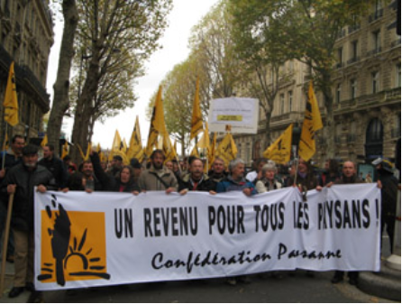

L’empire Lactalis soupçonné d’évasion fiscale

Plusieurs perquisitions, menées par la Brigade nationale de répression de la délinquance fiscale (BNRDF), ont été effectuées le 6 février au siège social de Lactalis à Laval (Mayenne) ainsi qu’à l’hôtel particulier parisien d’Emmanuel Besnier, PDG du groupe.

Ce très discret PDG est le représentant de la troisième génération de dirigeants de ce groupe familial créé par le grand-père, André, qui fabrique ses 17 premiers camemberts avec 35 litres de lait le 19 octobre 1933.

Les années 1960 verront la création du camembert « Président » qui rimera avec qualité, innovation et fidélité au métier de transformation laitière. Puis l’acquisition de plusieurs sociétés fromagères, l’implantation en Ukraine, Pologne, Egypte et Italie permettront, en 1999, de créer le groupe Lactalis qui se hissera, dans les années 2010, au premier rang mondial des produits laitiers. Groupe qui n’est pas coté en Bourse malgré ses 28 milliards d’euros de chiffres d’affaires annuels.

Les accusations sont à la hauteur de son poids économique : Lactalis essuie une enquête préliminaire du Parquet National Financier (PNF) pour fraude fiscale aggravée et blanchiment de fraude fiscale aggravée.

En effet, la justice le soupçonne d’avoir soustrait plusieurs centaines de millions d’euros à l’impôt entre 2009 et 2020 par le truchement de montages financiers de haut niveau, très ingénieux et sophistiqués.

L’enquête du PNF débute en 2018 suite à des révélations dans la presse. Différents articles dans plusieurs magazines avaient révélé que Lactalis utilisait plusieurs de ses filiales pour faire remonter artificiellement ses bénéfices en Belgique et au Luxembourg et ainsi les descendre en France afin de réduire largement son imposition.

Comme si ce n’était pas suffisant, la Confédération Paysanne accuse, en 2019, le groupe d’avoir mis en place un système de refacturation intragroupe particulièrement complexe ainsi qu’un système d’achat fictif d’actions.

D’après Disclose, un journal d’investigations, Lactalis utilisait trois mécanismes pour faire baisser sa facture fiscale : création de dettes fictives, de créances entre les sociétés du groupe et d’emprunts entre filiales. Préjudice pour l’état français : environ 220 millions d’euros rien que pour la période de 2013 à 2018. Le fisc a diligenté sa propre enquête, en parallèle de celle de la justice, et a abouti à un signalement au PNF en 2022.

Le contexte particulièrement lourd de ce début d’année 2024 n’a pas épargné Lactalis. Il a dû admettre que ses propositions de prix d’achat de lait n’étaient pas acceptées par les agriculteurs qui le fournissent. Et, le 4 février, l’Union Nationale des Éleveurs Livreurs Lactalis (UNELL) qui fédère plus de 5000 exploitations agricoles dans toute la France a fait savoir qu’elle rejetait, à nouveau, la dernière proposition de Lactalis alors qu’elle était portée à la hausse à 420€ la tonne au lieu des 405€ actuellement. Elle demande un minimum de 429€ la tonne soit le prix moyen constaté en 2023.

Yohann Serreau, président de l’UNELL a rappelé sur une radio française que beaucoup d’opérateurs sont au-delà des 429€ et que le prix initial de 405€ était complétement déconnecté du marché et des attentes des producteurs. L’UNELL reproche à Lactalis d’ignorer les réels couts de production. Lactalis lui rétorque que cette hausse n’est pas compatible avec les demandes de déflation de leurs clients, la grande distribution.

La Fondation pour la Nature et l’Homme (FNH) a publié récemment une étude très complète sur la filière des produits laitiers et sur la manière dont se composent les couts et les gains. Comme on pourrait s’y attendre, ce sont les producteurs qui pâtissent le plus de la loi du marché.

Ainsi, en 2001, une brique de lait se vendait en moyenne 55 centimes hors taxes. Les éleveurs gagnaient 25 centimes soit 45% du prix. En 2021, la brique se vend 83 centimes et l’éleveur ne gagne plus que 24 centimes soit 29%. Et pourtant, la part de l’agroalimentaire est passée de 40 à 43% du prix. Et la grande distribution ne s’approprie plus 15% mais… 28% !

Un quasi doublement de marge qui a de quoi faire rêver les agriculteurs et continuer d’alimenter leur rancœur !
Les pratiques du numéro un mondial du lait se font au détriment de la rémunération paysanne et de l’ensemble de la société. La Confédération Paysanne demande une revalorisation immédiate du prix de lait à la hauteur des demandes des organisations de producteurs livrant à Lactalis.

Didier Cochet - Indecosa Ain (01)

Education à l’alimentation

Dans un rapport publié début février, le Conseil national de l’alimentation (CNA) a redonné ses recommandations pour le renforcement de l’éducation à l’alimentation pour les citoyens de tout âge. Un travail initié en 2019 qui ne porte pas encore ses fruits.
Où en-est l’éducation à l’alimentation après les recommandations préconisées par le Conseil national de l’alimentation (CNA), 5 ans plus tard ? « Nous avons fait le constat que ces recommandations ne sont pas totalement réalisées malgré l’existence d’actions dans les territoires », peut-on lire dans le rapport publié début février 2024. Pour le CNA, Il faudrait que l’Etat reprenne la main pour promouvoir une politique nationale de sensibilisation et de prévention de la santé par l’alimentation.

À Mouans-Sartoux, on mange deux fois plus bio
que la moyenne française
« Il n’y a pas de temps à perdre » nous dit Gilles Pérole. Cet adjoint au maire de Mouans-Sartoux, ville de 10 000 habitants, nous rappelle d’emblée que « changer son alimentation et les modes de production » est une solution simple et efficace pour lutter contre le réchauffement climatique. Plus précisément, la transition alimentaire représente 25 % des solutions pour atteindre les objectifs de l’Accord de Paris… sans investissement massif à réaliser en amont ! À Mouans-Sartoux, les habitants ont diminué de 20 % en moyenne l’impact carbone de leur alimentation ; les plus motivés allant même jusqu’à 42 %, comme l’indique une étude scientifique de l’Université Côte d’Azur en 2023. « Depuis 2012, nous avons une cantine 100 % bio, dont 96 % des légumes proviennent de la ferme municipale » explique Gilles Pérole. « La cantine produit 1 100 repas par jour et les agriculteurs de la ferme municipale sont salariés par la commune ».

OGM - NTG : Quel enjeux pour notre santé ?

Depuis l’encadrement européen des organisme génétiquement modifié (OGM) en 2001, de nouvelles techniques de modification génétique des plantes sont apparues, dites nouvelles techniques génomiques (NTG).
Répondant à la demande pressante des industries des biotechnologies, réitérée depuis plus d’une décennie, la Commission européenne a proposé le 5 juillet 2023 une loi visant à libéraliser les OGM issus des nouvelles techniques génomiques (NTG).
Ces techniques de manipulation génétique sont promues comme étant moins coûteuses, plus rapides et plus sûres. La plupart des plantes qui sont issues des NTG sont décrétées par leurs promoteurs comme étant « équivalentes » à des plantes issues de l’agriculture conventionnelle, et ne présentant pas de risques particuliers. De ce fait, selon le raisonnement de la Commission européenne, elles devraient être exfiltrées de l’actuelle législation encadrant les OGM pour être soumises à une simple procédure de « vérification » qui écarterait toute évaluation des risques, toute traçabilité et tout étiquetage.
Cette « équivalence » entre plantes OGM issues des NTG et plantes issues de l’agriculture conventionnelle est cependant contredite par de très nombreuses études scientifiques, et dénoncées comme telles. Le 21 décembre 2023, l’ANSES (agence nationale de sécurité sanitaire de l’alimentation, de l’environnement et du travail) a acté l’existence de cette supercherie, en rendant public son avis scientifique relatif à l’analyse de la proposition de règlement élaborée par la Commission.
Critères d’équivalence non justifiés scientifiquement, risques insuffisamment pris en compte : malgré ces éléments très inquiétants, la commission Environnement du Parlement européen a voté le 24 janvier en faveur d’un texte… encore plus laxiste que la proposition de la Commission ! L’ensemble du Parlement européen devrait quant à lui se prononcer courant février.
De leur côté, les gouvernements des Etats membres continuent leurs discussions, après l’échec d’un compromis proposé par la présidence espagnole en décembre en vue de soutenir la proposition de la Commission - la France s’y est abstenue.
Il appartient aujourd’hui aux législateurs européens de faire obstacle à cette libéralisation qui, en plus de reposer sur des paradigmes scientifiques erronés, aurait des conséquences majeures : dommages irréversibles pour la biodiversité, suppression de la liberté de produire et consommer sans OGM, brevetabilité accrue du vivant, nouvelle dépendance des agriculteurs aux industries agro-chimiques, au nom de bénéfices tout à fait hypothétiques…
La présence d'OGM non autorisés dans les semences, graines destinées à la culture et premier maillon de la chaîne alimentaire, peut avoir des conséquences irréversibles pour l'environnement et représenter un risque pour la santé si leur innocuité n'a pas été évaluée.
Gérard Casolari - Indecosa Var (83)

Nutriscore et Fake News

Le nutriscore est considéré comme un système fiable pour évaluer la qualité nutritionnelle des aliments, basé sur une formule scientifique prenant en compte plusieurs éléments clés de leur composition tels que la teneur en graisses saturées, en sucre, sel fibres et protéines.
Cependant de nombreux lobbys tentent de le dénaturer, dans le but d’empêcher qu’il devienne obligatoire en Europe.
Si certaines critiques sont légitimes et font partie du débat scientifique utile, elles ont été reprises en 2024 dans la nouvelle formule de calcul qui prend en compte :
- La présence d’additifs ;
- La présence de glucides, lipides et protéines ultra transformés (huile hydrogénée, amidon modifié, gluten, protéine de lait) ;
- Les arômes alimentaires ;
- Les techniques de transformation industrielle (hydrogénation, cuisson- extrusion, soufflage, etc).

D’autres, ne sont que de fausses informations qui circulent dans les réseaux sociaux et certains médias.

Un florilège de ces fake news :

« Le Nutriscore serait trompeur pour le consommateur » ex : il classe l’huile d’olive moins bien que le coca-cola light ou les céréales du petit déjeuner. Les frites non précuites sont classées A ou B ».
En réalité, le Nutriscore ne classe pas les aliments en sains ou malsains, il permet de comparer la composition nutritionnelle des aliments de même catégorie. le mode de cuisson pouvant faire basculer certains aliments en une autre catégorie.

« Le Nutriscore aurait été créé et soutenu par les fabricants de junk food et favorise les aliments industriels et ultra transformés ».
La réalité : Ce logo, développé par une équipe de scientifiques indépendants a été validé en conditions réelles d’achat en comparaison avec d’autres systèmes d’étiquetage, la nouvelle formule prend en compte les techniques de transformation et la présence d’additifs.

« Le Nutriscore pénaliserait les aliments traditionnels, les AOP/IGP ».
Les labels AOP/IGP indiquent qu’un produit est traditionnel et rattaché à un terroir et fait partie du patrimoine culinaire. Mais n’intègrent pas la notion de qualité nutritionnelle. Même avec un AOP, AOC, IGP, un produit gras sucré salé, reste un produit gras, sucré, salé. Cependant tous les aliments traditionnels ne sont pas pénalisés par le Nutriscore. D’autre part cela n’indique pas qu’ils ne doivent pas être consommés mais seulement avec modération.

« Le Nutriscore pénaliserait l’alimentation méditerranéenne qui est un modèle d’alimentation bonne pour la santé ».
Prétexte fallacieux car il entretient une confusion entre les aliments symboliques du patrimoine gastronomique italien et ceux promus par le modèle de la diète méditerranéenne. Ce ne sont pas les fromages ou les charcuteries qui

sont les piliers de ce modèle d’alimentation mais bien les fruits et légumes céréales complètes et une consommation modérée des autres aliments.

« Le Nutriscore serait trompeur car calculé sur 100g de produit, 100ml pour les liquides, or on ne mange pas 100g de fromage, de mayonnaise ou de pâte à tartiner ».
Ce choix permet aux consommateurs de comparer plus facilement les produits entre eux. La taille des portions variant en fonction de l’âge, du sexe de l’activité physique, il est impossible de calculer un logo universel s’appuyant sur différentes tailles de portions, ces tailles ne sont pas standardisées et fixées par les fabricants eux-mêmes. Donc une quantité standard est le meilleur choix permettant une comparaison entre aliments de même catégorie.

« Le Nutriscore n’inclut pas tous les composants nutritionnels des aliments utiles à la santé ».
Un logo nutritionnel ne peut intégrer tous les nutriments (vitamines, minéraux, polyphénols…). Ces données ne sont pas disponibles car elles ne font pas partie de la déclaration nutritionnelle obligatoire par la réglementation européenne (règlement INCO). Cependant, l’algorithme de calcul du Nutriscore prend en compte de façon indirecte beaucoup plus d’éléments que la seule liste de ceux affichés pour son calcul.

« L’algorithme de calcul du Nutriscore a déjà changé, c’est la preuve qu’il n’a aucune base scientifique ».
Depuis sa création en 2014, il était prévu une révision planifiée tous les 3 ans en fonction des avancées scientifiques, de l’évolution du marché alimentaire ou des retours d’expérience suite à son déploiement. Il est donc tout à fait souhaitable qu’il y ait des mises à jours régulières par un comité scientifique européen, composé d’experts indépendants rassemblant les 7 pays qui l’ont adopté.

« Le Nutriscore ne servirait à rien : il suffirait de faire de l’éducation nutritionnelle ».
Il ne faut pas opposer les deux stratégies, au contraire elles sont complémentaires, avec d’autres mesures sur la réglementation de la publicité et du marketing. Sans oublier des mesures économiques pour permettre à tous l’accès à des aliments de bonne qualité nutritionnelle.

En conclusion, voilà quelque unes des principales fake news diffusées par les lobbys anti Nutriscore et comment elles sont combattues en rétablissant la vérité. Il en existe encore un grand nombre incroyablement fantaisiste et absurde qui vient malheureusement polluer le débat de santé publique, servant les lobbys qui défendent des intérêts purement économiques au détriment de la santé publique.

Annie Sicard - Indecosa Var (83)

-------------------------------------

A bientôt au prochain numéro de notre collectif alimentation

